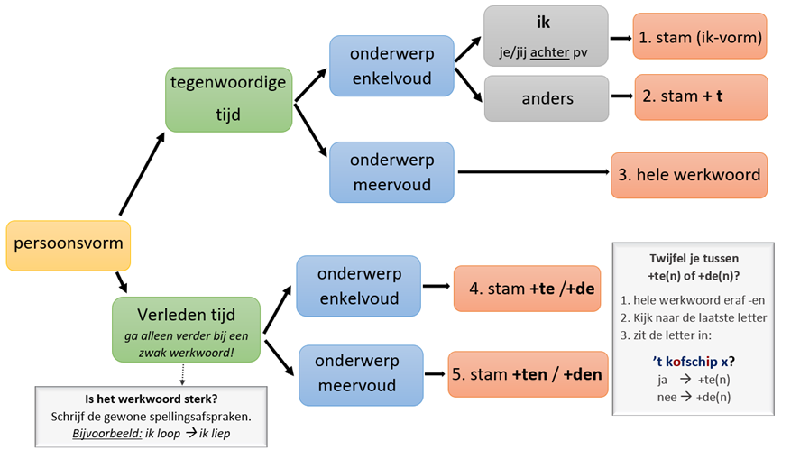
Hoe moet ik het werkwoord spellen?
Het is een:
6. voltooid deelwoord
7. bijvoeglijk gebruikt voltooid deelwoord
8. tegenwoordig deelwoord
Nee
Ja
Is het werkwoord de persoonsvorm?

